V&G deelplan

BOUWPARTNER

afbeelding

projectgegevens

project: xxxx  
projectnummer: xxxx

bouwpartner: xxxx  
datum: xx-xx-20xx  
versie: concept / voorlopig / definitief  
opgesteld door: xx

geautoriseerd door: xx  
akkoord d.d. xx-xx-20xx

Inhoudsopgave

1 Inleiding 3

2 Contactgegevens 4

2.1 SMT Bouw en Vastgoed 4

2.2 Bouwpartner 4

3 Veiligheids- en gezondheidsplan 5

3.1 Bouwplaatsregels 5

3.1.1 Wet Keten Aansprakelijkheid 5

3.1.2 Bouwplaatsflyer 5

3.1.3 Bouwplaats verkeer 6

3.2 Voorlichting & instructie 7

3.3 Bedrijfshulpverlening 7

3.4 Werkomgeving 7

3.4.1 Arbeidsmiddelen 8

3.4.2 Toxische en/of gevaarlijke stoffen 8

3.4.3 Relevante risico-inventarisatie 8

3.4.4 Afvalstroom 8

3.4.5 Milieubesparende maatregelen 8

3.4.6 Beveiliging 8

4 Werkplan 9

5 Procesafspraken SMT – Bouwpartner 10

5.1 Startwerkgesprek 10

5.2 LEAN-sessie 10

5.3 Ed Controls 10

5.4 KYP 11

5.5 Daily stand 12

# Inleiding

SMT streeft ernaar de Veiligheid, Gezondheid en Milieu aspecten op haar projectlocaties optimaal te beheersen. Om dit te realiseren hanteert SMT een veiligheids- en milieubeleid wat voldoet aan de Arbo- en milieuwetgeving en aan de VCA** richtlijnen en de norm ISO 9001:2015.

SMT kan dit enkel realiseren als alle bouwpartners samen met SMT het project goed voorbereiden. Om het bewustzijn van veiligheid en voorbereiding van werkzaamheden te vergroten, biedt SMT dit document aan wat als onderlegger fungeert voor alle praktische afspraken. Uiteraard zal het contract hierin leidend blijven, maar SMT ziet graag dit document als praktische invulling van het veilig en gestructureerd werken op de locatie van het project. Wij vragen u ook daarom om dit document aan te vullen en geen andere volgorde te hanteren, zodat de effectieve afstemming op de bouwlocatie wordt vergroot.

Buiten dit document, spreekt het vanzelf dat bouwpartners en leveranciers bij het uitvoeren van hun werkzaamheden op de projectlocatie, zich houden aan de geldende wet- en regelgeving en de vastgestelde afspraken. U mag volgens de Arbowet niet starten met uw werkzaamheden, voordat de gezamenlijke risico’s die voortvloeien uit uw werkzaamheden zijn besproken en afgestemd met de uitvoerder van SMT. De bouwpartner volgt hierin altijd aanwijzingen op van de werknemers met een coördinerende rol van SMT.

Om beide partijen de ruimte te geven om de werkzaamheden op een goede wijze voor te bereiden, risico’s te inventariseren en hierin een overleg aan te gaan met elkaar, heeft SMT een volgorde vóórafgaand op start werkzaamheden opgesteld:

*Inkoop 🡪 Voorbereiding 🡪 Contract 🡪 Voorbereiding 🡪 V&G deelplan 🡪 Startwerkgesprek 🡪 Afspraken en opmerkingen verwerken 🡪 Definitief V&G deelplan 🡪 Start werkzaamheden.*

Bovenstaande volgorde vóórafgaand op start werkzaamheden kan enkel op deze wijze verlopen indien beide partijen genoeg ruimte krijgen om dit uit te voeren. Deze deadlines zijn belangrijk:

* **V&G deelplan Vier weken vóór start werkzaamheden.**
* **Startwerkgesprek Drie/twee weken vóór start werkzaamheden.**
* **V&G deelplan definitief Eén week vóór start werkzaamheden.**

U wordt vriendelijk verzocht het V&G deelplan te communiceren via de uitvoerder van SMT. De uitvoerder en KAM-projectcoördinator van SMT zullen het V&G deelplan beoordelen en de uitvoerder zal dit bespreken in het startwerkgesprek. Na het startwerkgesprek wordt het V&G deelplan definitief gemaakt door u en kunt u veilig starten met werken op het project. SMT vertrouwt erop dat u uw operationele werknemers bewust dit V&G deelplan overdraagt.

Het V&G deelplan is uit de volgende hoofdstukken opgebouwd:

* Contactgegevens
* Veiligheids- en gezondheidsplan
* Werkplan
* Procesafspraken SMT – Bouwpartner

SMT ziet graag, samen met u als bouwpartner, een prettige samenwerking tegemoet!  
  
Met vriendelijke groet,  
SMT Bouw & Vastgoed.

# Contactgegevens

In dit hoofdstuk worden de relevante contactgegevens genoteerd.

## SMT Bouw en Vastgoed

Hoofdkantoor  
SMT Bouw en Vastgoed  
Hambakenwetering 5  
5231 DD, ’s-Hertogenbosch  
[info@smtbv.nl](mailto:info@smtbv.nl)

KAM-Projectcoördinator  
naam projectleider  
Projectleider korte projectnaam  
[voornaamprojectleider@smtbv.nl](mailto:voornaamprojectleider@smtbv.nl)  
06-xxxxxxxx

Engineering - Werkvoorbereiding  
naam engineer  
Engineer korte projectnaam  
[voornaamengineer@smtbv.nl](mailto:voornaamengineer@smtbv.nl)  
06-xxxxxxx

Engineering - Werkvoorbereiding  
naam engineer  
Engineer korte projectnaam  
[voornaamengineer@smtbv.nl](mailto:voornaamengineer@smtbv.nl)  
06-xxxxxxx

Uitvoering  
naam uitvoerder  
Uitvoerder korte projectnaam  
[voornaamuitvoerder@smtbv.nl](mailto:voornaamuitvoerder@smtbv.nl)  
06-xxxxxxx

naam uitvoerder  
Uitvoerder korte projectnaam  
[voornaamuitvoerder@smtbv.nl](mailto:voornaamuitvoerder@smtbv.nl)  
06-xxxxxxx

## Bouwpartner

De volgende contactgegevens minimaal vermelden:

* Hoofdkantoor
* Projectleider
* Uitvoerder
* Voorman / aanspreekpunt
* Werkvoorbereiding

# Veiligheids- en gezondheidsplan

In dit hoofdstuk zullen alle aandachtsgebieden rondom veiligheid en gezondheid worden beschreven. SMT heeft ter informatie alle cruciale informatie vanuit SMT al beschreven. SMT ziet graag dit aangevuld worden door de bouwpartner.

## Bouwplaatsregels

Na het startwerkgesprek, twee weken vóór start werkzaamheden met ingeleverd V&G deelplan, moeten er een aantal zaken nog worden voorbereid door de bouwpartner. De volgende zaken zullen hieronder worden toegelicht.

* Wet Keten Aansprakelijkheid
* Bouwplaatsflyer
* Bouwplaats verkeer

### Wet Keten Aansprakelijkheid

Alle operationele medewerkers moeten aangemeld worden op de site van SMT via onderstaande link. Het advies luidt om dit minimaal twee werkdagen vóór start werkzaamheden uit te voeren, zodat de administratie dit kan verwerken.   
<https://www.smtbv.nl/contact/inschrijven-start-werkzaamheden/>

*LET WEL: Indien dit niet tijdig gebeurd, mogen wij wettelijk de operationele medewerkers niet laten starten. Bij inschrijving van de operationele medewerkers, krijgt de uitvoerder van SMT & Vastgoed een akkoord voor uitvoering. Op dat moment mag pas de desbetreffende operationele medewerker op de bouw starten.*

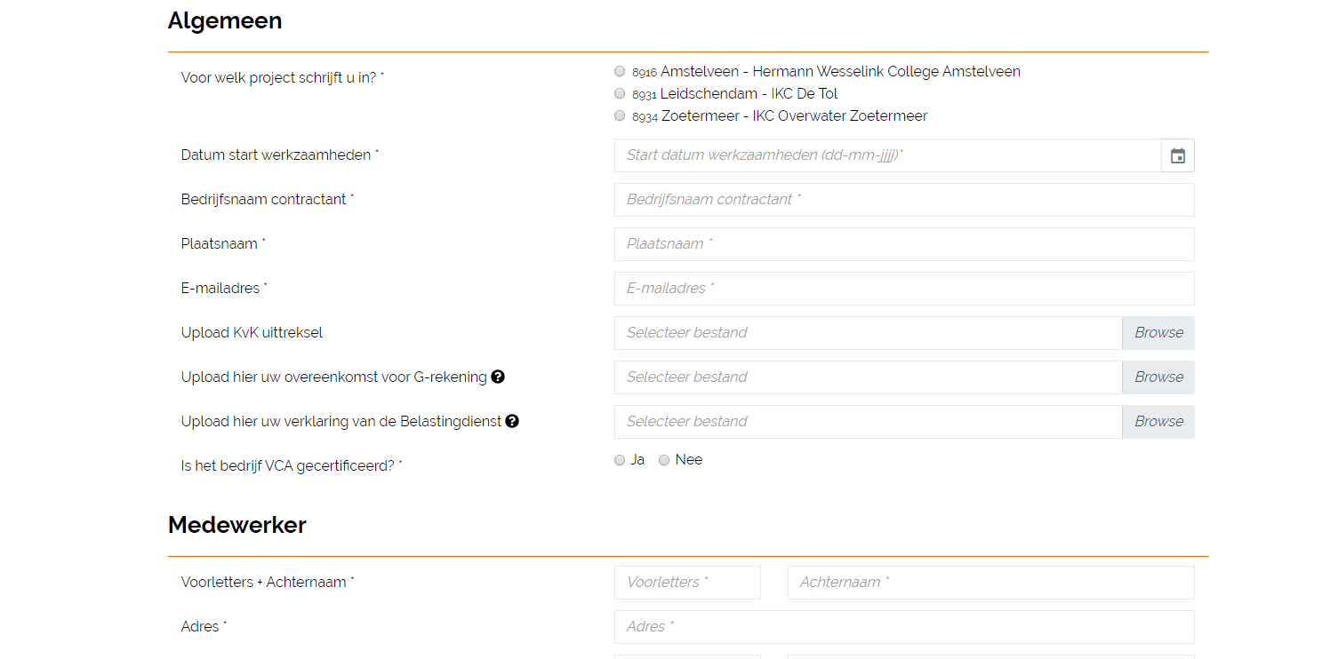

### Bouwplaatsflyer

Wanneer een operationele medewerker voor de eerste keer op een project verschijnt, dient hij zich te melden bij de uitvoerder van SMT en zich in te schrijven middels een projectflyer. Bovendien controleert de uitvoerder van SMT het identiteitsbewijs met de doorgekregen namen van de administratie. Door zich in te schrijven op de bouwplaatsflyer, gaat de medewerker akkoord dat hij volgens de bouwplaatsregels zal werken.

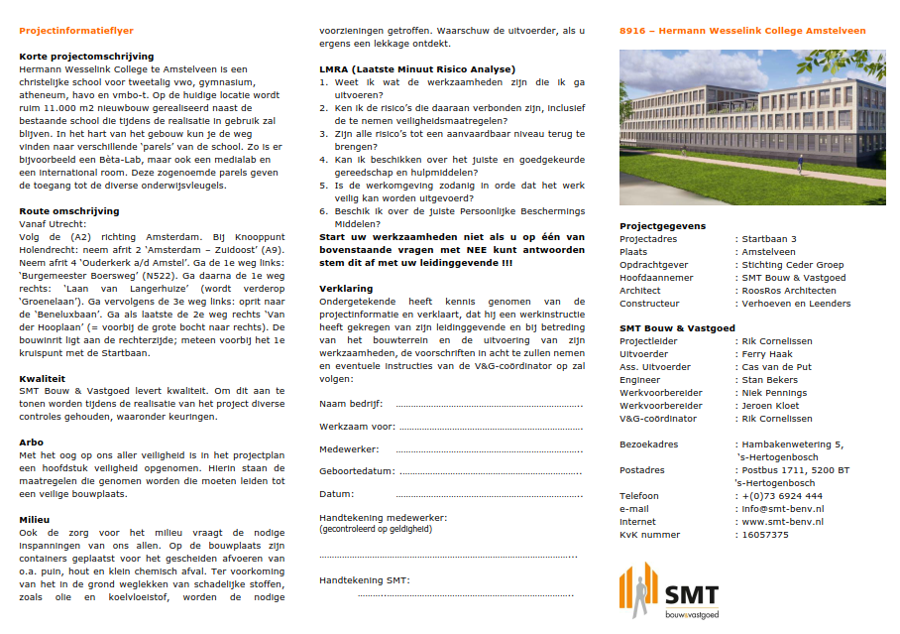

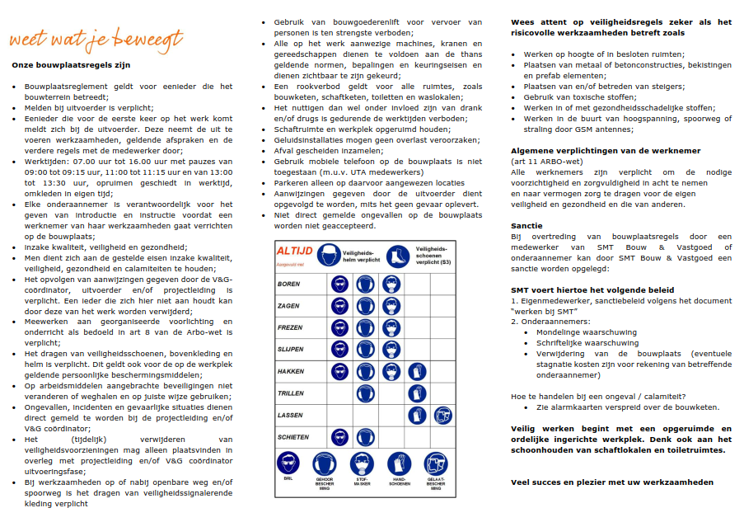

### Bouwplaats verkeer

Om een veiligere bouw te krijgen, zal er onderstaand parkeerbeleid worden gehanteerd.

Illustratie parkeerbeleid invoegen

## Voorlichting & instructie

Door voorlichting en instructie kan er veilig gewerkt worden. De uitvoerder van SMT heeft VCA** en BHV. Hij zal te allen tijde ondersteunen indien een voorlichting of instructie nodig is. Hierbij zal hij de richtlijnen uit de Abomafoon volgen.

SMT stuurt aan op een voorman/aanspreekpunt met een VCA-VOL bewijs. Deze persoon dient kennis te hebben van veiligheid en dat hij moet toezien op veiligheid bij de andere medewerkers.

SMT geeft iedere maand minimaal één keer een toolbox over een relevant onderwerp gericht aan de bouwpartners die op dat moment met dit onderwerp raakvlak hebben en uitgenodigd worden.

*Ook al heeft een bedrijf VCA, houdt SMT iedere maand een toolbox waar alle operationele Nederlandssprekende medewerkers van de uitgenodigde bouwpartners aanwezig moeten zijn. Het is de taak van de voorman van de bouwpartner om zijn niet-Nederlandssprekende operationele medewerkers op een goede wijze in te lichten.*

Beschrijf hieronder wat u als bouwpartner heeft geregeld aan VCA, toolboxen en instructies.

## Bedrijfshulpverlening

SMT is als hoofdaannemer verantwoordelijk voor een deugdelijke bedrijfshulpverlening. SMT zal onder andere zorg dragen voor:

* Oriëntatieverlichting
* Aanwijzingsborden
* Verzamelplaats
* EHBO-kist in de schaftketen van SMT.
* AED in de schaftketen van SMT.
* Brandblussers in de schaftketen van SMT.

In beginsel, zullen de werktijden en aanwezige BHV-er(s) er als volgt uit zien. SMT wenst dat u als bouwpartner dit verder aanvult met enkel medewerkers met een coördinerende rol.

|  |  |  |  |
| --- | --- | --- | --- |
| **Naam** | **Werkdagen** | **Werktijden** | **BHV** |
| Ferry Haak | Ma-di-wo-do-vr | 07:00 – 15:45 | Ja |
| Cas van de Put | Ma-di-wo-do | 06:00 – 14:45 | Ja |
| Bouwpartner? |  |  |  |

Toch kan u als bouwpartner andere werktijden hanteren of kan een uitvoerder weleens naar het kantoor zijn voor een afspraak. Beide zaken dienen afgestemd en goedgekeurd te worden door de uitvoerder van SMT. Op dat soort praktische momenten, kan dit alleen geregeld worden door de V&G-verantwoordelijkheid tijdelijk over te dragen. Er zal namens uw bedrijf iemand met een coördinerende rol een tijdelijke V&G-overdrachtsformulier tekenen, waarmee hij middels een aantal afspraken deze tijdelijke verantwoording op zich neemt. Dit zal te allen tijde in goed overleg gebeuren en de uitvoerder van SMT besluit wie hij op dat moment die overdracht toevertrouwd.

SMT vertrouwd erop dat incidenten te allen tijde gemeld geworden bij de uitvoerder. Hierbij zal SMT een formulier invullen volgens de richtlijn van de arbeidsinspectie en zo nodig, cruciale vervolgstappen ter verbetering ondernemen.

Beschrijf hieronder welke werksituatie u als bouwpartner mogelijk heeft als u aan het werk gaat op het project.

## Werkomgeving

De bouwpartner beschrijft onder andere het volgende hieronder. Heeft u nog andere cruciale aanvullingen, ziet SMT dit graag terug.

### Arbeidsmiddelen

Alle arbeidsmiddelen die ingezet worden, dienen gekeurd te zijn. Beschrijf hieronder, indien van toepassing, arbeidsmiddelen met een bijzonder risico.

Door bouwpartner in te vullen.

|  |  |  |  |
| --- | --- | --- | --- |
| **Werkzaamheden** | **Arbeidsmiddel** | **Bijzonder risico** | **Maatregelen** |
|  |  |  |  |
|  |  |  |  |
|  |  |  |  |
|  |  |  |  |

### Toxische en/of gevaarlijke stoffen

Indien er toxische en/of gevaarlijke stoffen worden gebruikt gedurende de bouw, graag deze hieronder vermelden.

Door bouwpartner in te vullen.

|  |  |  |  |
| --- | --- | --- | --- |
| **Werkzaamheden** | **Gevaarlijke stof** | **Opslag** | **Maatregelen** |
|  |  |  |  |
|  |  |  |  |
|  |  |  |  |
|  |  |  |  |

### Relevante risico-inventarisatie

Door bouwpartner in te vullen.

|  |  |  |  |
| --- | --- | --- | --- |
| **Risico** | **Activiteit** | **Maatregel** | **Gemeenschappelijk Risico** |
|  |  |  |  |
|  |  |  |  |
|  |  |  |  |
|  |  |  |  |

### Afvalstroom

SMT stelt de volgende containers beschikbaar op het project. SMT ziet toe of deze materialen op een juiste manier gescheiden wordt. Dit dient altijd in samenhang te gaan met de contractafspraken.

* Bouw en sloop
* Hout
* Plastic
* Metaal en ijzer
* Eventueel door bouwpartner aan te vullen.

### Milieubesparende maatregelen

SMT zal de keten voorzien van tijdelijke verwarming met een nachtklok. Voor dit project heeft SMT de keuze gemaakt om oriëntatieverlichting ’s nachts te laten branden vanwege de veiligheid.

### Beveiliging

Ook heeft SMT een beveiligingssysteem wat de complete bouwplaats beveiligd. Naast deze beveiliging, heeft SMT een camera gericht op de voorzijde van de bouwplaats bij het ketenpark.

Door bouwpartner aan te vullen.

# Werkplan

Het werkplan is een praktisch voorbereidingsdocument, zodat SMT en de bouwpartner de werkzaamheden goed kunnen voorbereiden. Ter verduidelijking kunnen de hoofdstukken worden aangevuld met bijlagen en tekeningen.

In dit werkplan wordt van de bouwpartner verwacht het volgende beschreven te hebben:

Werkzaamheden

* Werkzaamheden
* Bijzondere werkzaamheden
* Betrokken partijen
* Demarcatie

Bouwlogistiek

* Transportmomenten
* Fasering/volgorde
* Bijzondere bouwlogistiek

Planning & kwaliteit

* Planning.
* Kwaliteitsborging
* Kwaliteitsplanning

Materiaal & materieel

* Materieelinzet
* Materialen

# Procesafspraken SMT – Bouwpartner

Ieder bedrijf heeft andere verwachtingen van haar bouwpartners. Om duidelijkheid hierin te scheppen wat SMT van haar bouwpartner verwacht, ziet SMT graag de volgende werkwijze toegepast worden bij ieder project.

## Startwerkgesprek

Bij het startwerkgesprek, twee weken vóór start werkzaamheden, zullen de volgende onderdelen besproken worden:

* Contract
* Definitieve werktekeningen
* V&G deelplan
* Planning
* WKA Personeel
  + Inschrijven site
  + Wachturen
  + Personeelslijst
  + Bouwplaatsflyer
* Ondersteunende software
  + Ed Controls
  + KYP

## LEAN-sessie

SMT houdt minimaal iedere bouwfase een LEAN-sessie. Het fysiek vormgeven van een planning middels post-its schept een band en draagvlak voor een gezamenlijke planning.

De LEAN-sessie zal begeleid worden door een werknemer van SMT.   
De communicatie hierover zal worden geleid door een werknemer van SMT.   
Om een LEAN-sessie goed te laten verlopen, is de volgende tijdige voorbereiding noodzakelijk:

* Planning
* Faseringen / volgorde
* Exacte taken / werkzaamheden
* Transportmomenten
* Demarcatie / grijze gebieden

Het kan zijn dat de werkzaamheden van de bouwpartner zo zijn uitbesteedt dat het voor een partij niet effectief is om bij een LEAN-sessie aanwezig te zijn. Indien dat zo is volgens u, beschrijf dit dan hieronder. De uitgangspunten voor de planning vanuit de bouwpartner worden wel door SMT in de LEAN-planning meegenomen.

## Ed Controls

SMT wil continu verbeteren en de bouwplaats veilig houden. Ed Controls is een kwaliteits- en veiligheidsmanagement programma wat SMT hiervoor gebruikt. Het is een gratis programma voor de bouwpartner. De bouwpartner dient zich enkel bij de eerste toewijzing gratis te registreren voor het programma. Daarna kan de bouwpartner via de telefoon of tablet alle issues bijhouden. Indien hulp hiervoor gewenst is, kan SMT deze aanbieden.

Een korte toelichting en werkwijze:  
SMT loopt regelmatig, eventueel met de bouwpartner samen, een kwaliteits- of veiligheidsronde. Indien er een positief of negatief punt wordt geconstateerd wordt er een ticket aangemaakt en er de verantwoordelijke van de bouwpartner aan gekoppeld. Het ticket wordt gecommuniceerd naar de bouwpartner. De bouwpartner dient actie te ondernemen en bewijslast toe te voegen aan het ticket middels een foto of tekst en zet het ticket op groen. SMT controleert de bewijslast en zet bij akkoord het ticket op grijs.

*Zie hieronder een afbeelding ter verduidelijking.*

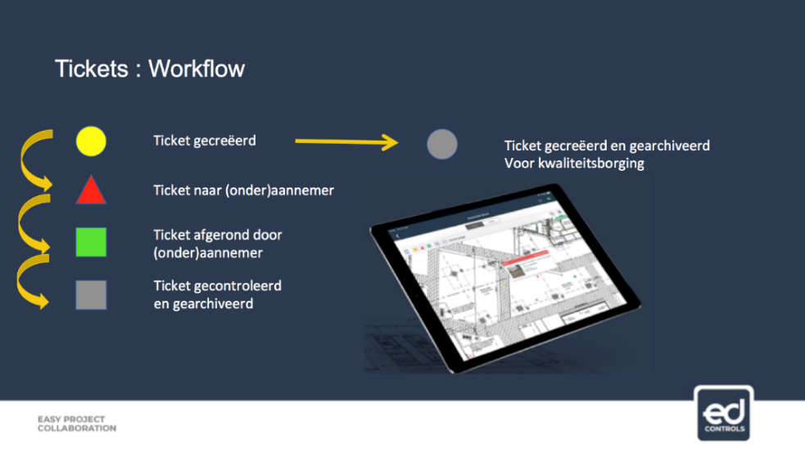

Verantwoordelijke Ed Controls  
Er is één persoon proactief verantwoordelijk voor de afhandeling van de tickets in Ed Controls. **Op het moment dat de tickets niet proactief worden afgehandeld, ontvangt de bouwpartner geen uitvoerdersbon voor facturering.**

*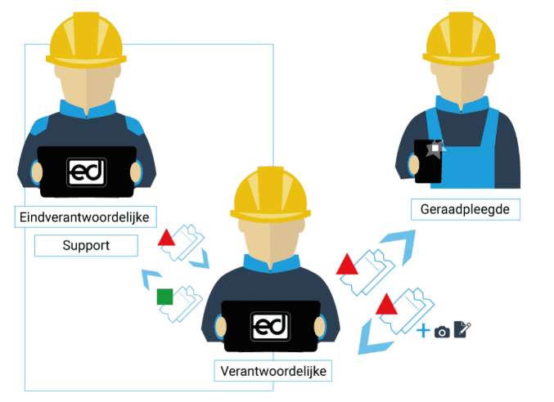Indien de uitvoerder van de bouwpartner verantwoordelijk wil blijven voor Ed Controls, maar het desbetreffende ticket wil doorsturen naar de voorman, is dit mogelijk!   
De bouwpartner kan dan het ticket doorsturen naar het e-mailadres van de voorman in het vakje ‘geraadpleegd’. De voorman kan weer bewijslast toevoegen en deze terugsturen naar de uitvoerder van de bouwpartner. De uitvoerder van de bouwpartner checkt het bewijslast en zet vervolgens het ticket op groen en komt deze weer bij SMT terecht.*

## KYP

KYP is een online LEAN planningsprogramma wat zorgt voor een continu up-to-date planning voor alle partijen. Evenals bij Ed Controls dient KYP actief bijgehouden te worden door de verantwoordelijke van de bouwpartner. Het is een gratis programma voor de bouwpartner wat overzicht geeft binnen het eigen bedrijf van de bouwpartner. Ook bij dit programma dient eenmalig de persoon zich gratis te registreren. Indien hulp hiervoor gewenst is, kan SMT deze aanbieden.

Een korte toelichting en werkwijze:  
Gedurende de LEAN-sessie, heeft (bijna) iedere partij zijn eigen planning middels post-its gecommuniceerd. Deze fysieke post-its worden omgezet in digitale post-its in KYP. De post-its krijgen dezelfde kleur als de bouwpartner had bij de LEAN sessie om verwarring te voorkomen. De   
post-its worden per taak gepland. SMT beheert de planning. Bij een wijziging, kan dit meteen digitaal worden gecommuniceerd en is iedere partij direct op de hoogte. De bouwpartner kan zelf wijzigingen aanvragen en planningen van andere projecten combineren, zodat hij daarop zijn personeelsbezetting kan aanpassen.

In principe kunnen alle relevante onderdelen t.a.v. de planning hierin worden verwerkt. Denk hierbij aan fasering, bouwlogistiek, kwaliteitskeuringen en nog veel meer. **Het is aan de uitvoerder van SMT wat hij hierin verwacht vanuit zijn bouwpartners.**

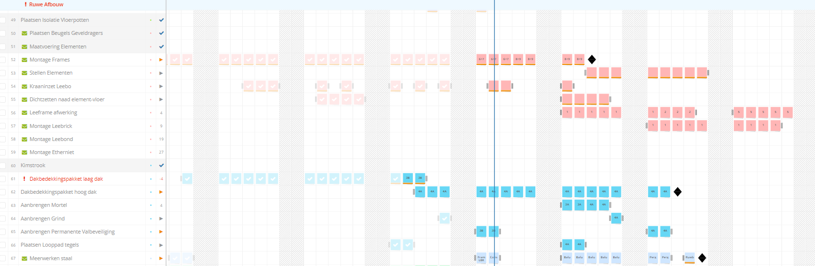

Verantwoordelijke KYP  
Er is één persoon verantwoordelijk voor het afvinken de post-its in KYP. Door het actief afvinken van de post-its heeft SMT, de bouwpartner en de andere partijen het overzicht van de actualiteit van de planning. **Ook voor dit programma geldt: proactief, anders geen uitvoerdersbon voor facturering.**

Indien de voorman verantwoordelijk is voor het afvinken van de post-its, kan de uitvoerder van de bouwpartner worden toegevoegd als ‘alleen inzien’ van de planning. Op deze manier kan de bouwpartner vanaf afstand de planning bijhouden en bewaken.

Indien de laatste post-it van één taak wordt afgevinkt, wordt de taak ‘rood’. Nu komt de uitvoerder van SMT in beeld. Hij kan namelijk de taak wel of niet ‘accepteren’ (denk aan kwaliteit, opleveringspunten, etc.). Bij geen acceptatie, zal deze taak rood blijven. Bij acceptatie van de taak, komt er blauw vinkje achter de taak tevoorschijn.

## Daily stand

Om te zorgen voor een goede werksfeer, relatie-opbouw met elkaar en praktische beantwoording van vragen, houdt SMT regelmatig daily-stands. SMT verwacht dat er iedere daily-stand een verantwoordelijke van de bouwpartner aanwezig is.

De frequentie en tijdstippen van de daily-stands worden bepaald door de uitvoerder van SMT. Bij de daily-stand wordt onder andere het volgende doorgesproken:

* Veiligheid
* Planning KYP
* Tickets Ed Controls
* Personeel
* Vragen & afspraken

De bouwpartner kruist aan wie waar verantwoordelijk voor is gedurende het project.

|  |  |  |  |  |
| --- | --- | --- | --- | --- |
| **Onderdeel** | **Uitleg** | **Voorman bouwpartner** | **Uitvoerder bouwpartner** | **Projectleider bouwpartner** |
| Daily-stand | Aanwezig bij iedere daily-stand die wordt georganiseerd. |  |  |  |
| KYP Planning | Het bijhouden/afvinken en toezicht houden op de digitale lean planning. |  |  |  |
| Praktische afspraken | Wat is de demarcatie van afspraken op de werkvloer? |  |  |  |
| Ed Controls | Het wekelijks afronden van rode tickets met bewijslast. |  |  |  |
| V&G deelplan | Indien gewenst, het aanpassen van het V&G deelplan gedurende de werkzaamheden. |  |  |  |
| Personeelslijst en WKA | Het dagelijks aankruisen/tekenen van de personeelslijst bij de uitvoerder van SMT. |  |  |  |

Heeft u als bouwpartner nog aanvullingen / vragen, zet ze hieronder.